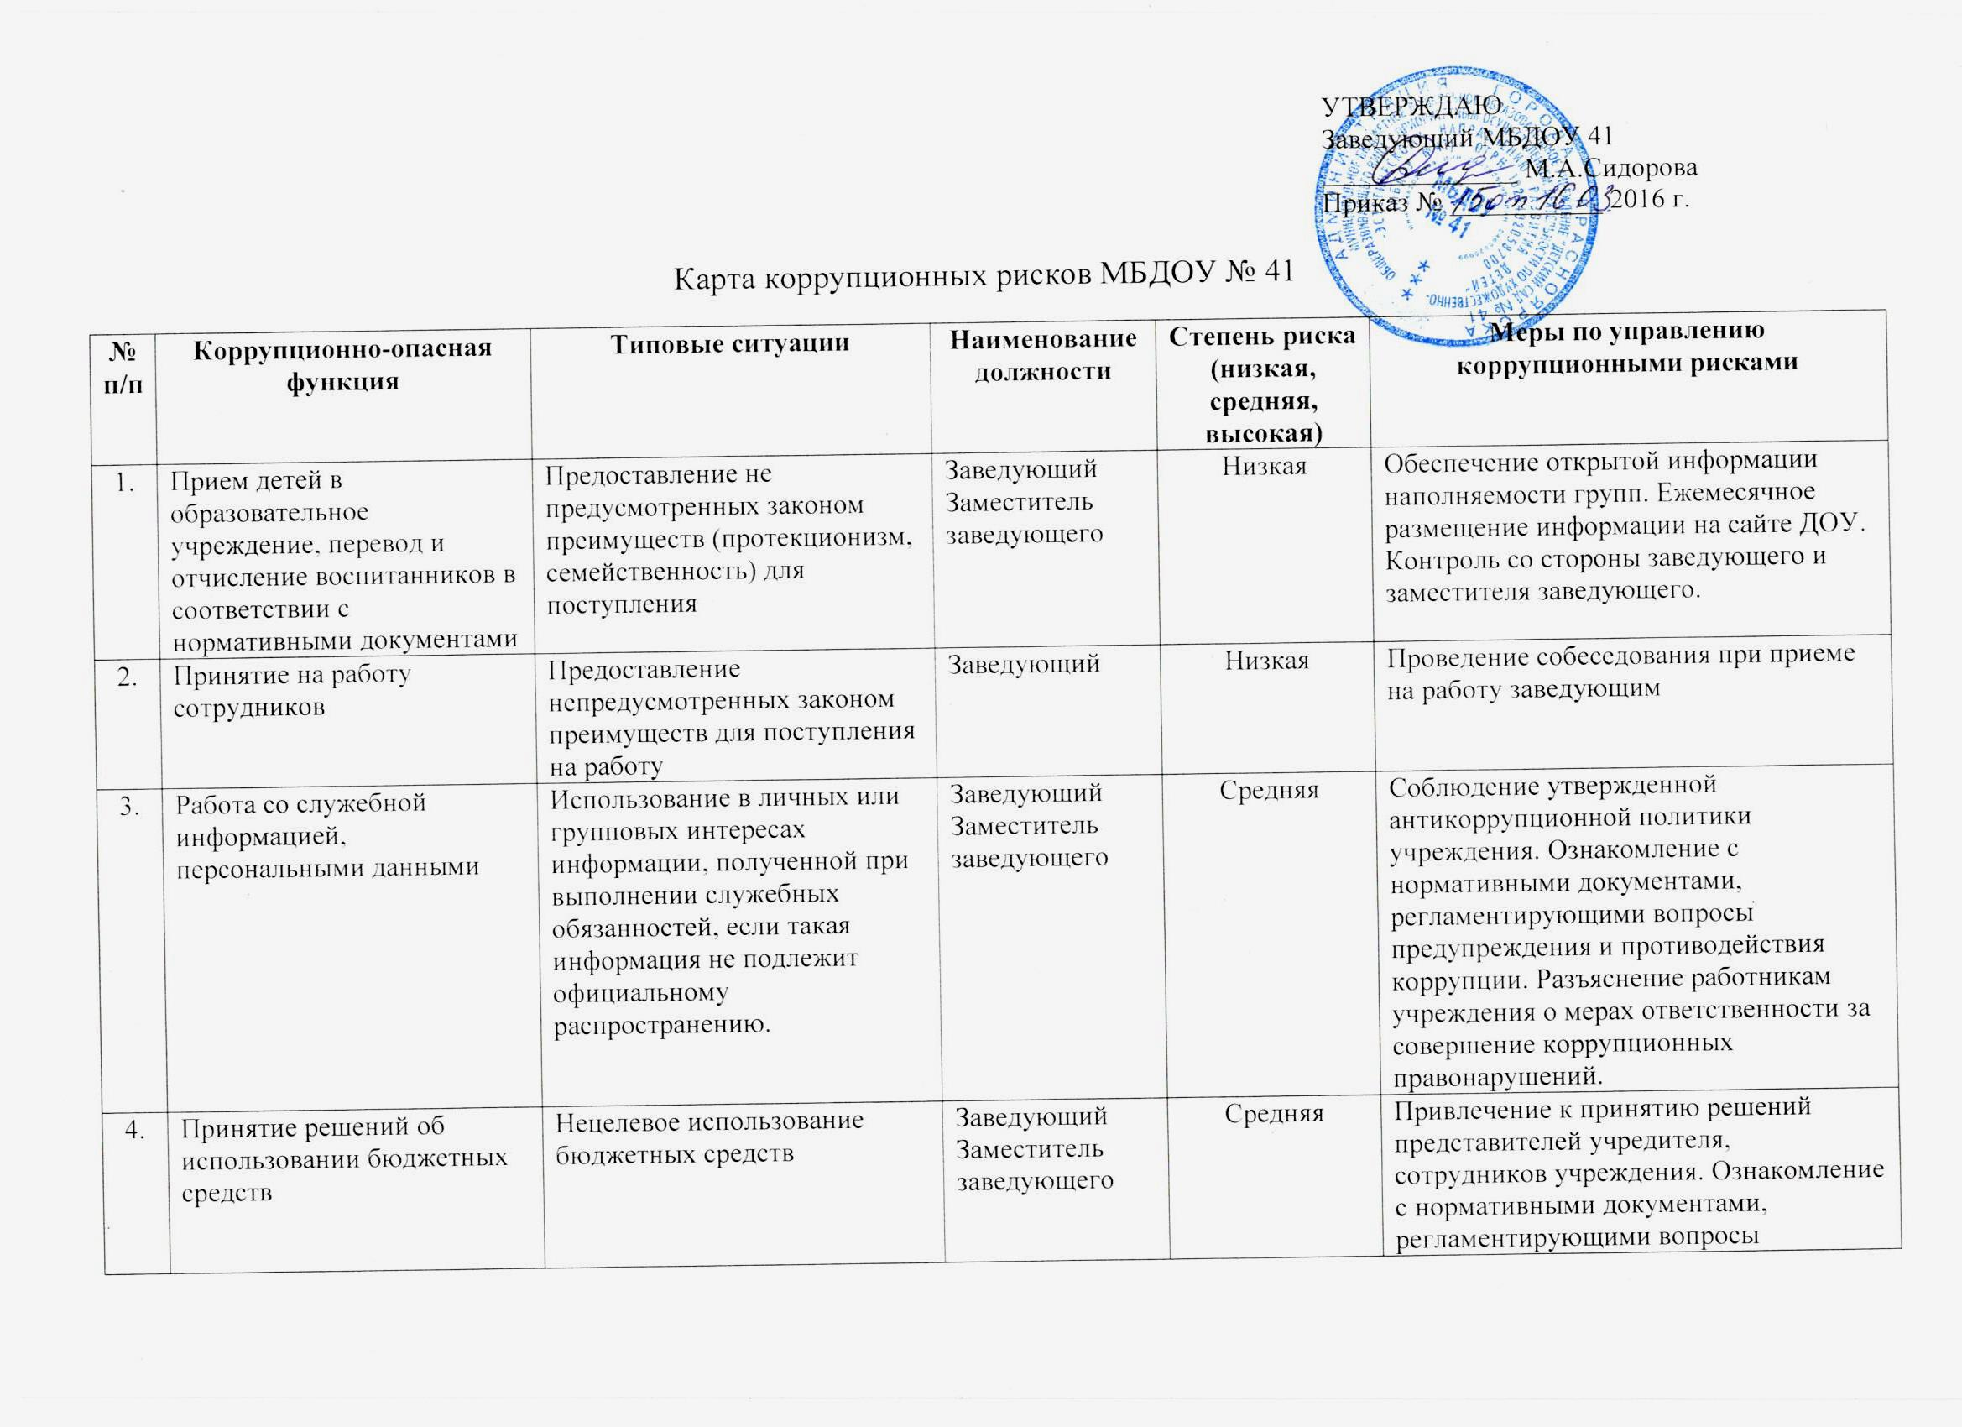
 |  |  |  |  | предупреждения и противодействия коррупции в учреждении. Разъяснительная работа о мерах ответственности за совершение коррупционных правонарушений.
5. | Регистрация материальных ценностей и ведение баз данных материальных ценностей. | Несвоевременная постановка на регистрационный учет материальных ценностей. Умышленно досрочное списание средств и расходных материалов с регистрационного учета. Отсутствие регулярного контроля наличия и сохранения имущества. | Заведующий  Завхоз | Низкая | Организация работы по контролю за деятельностью материально-ответственных лиц учреждения. Ознакомление с нормативными документами, регламентирующими вопросы предупреждения и противодействия коррупции.
6 | Осуществление закупок, заключение контрактов и других гражданско-правовых договоров на поставку товаров, выполнении работ, оказание услуг для учреждения | Расстановка мнимых приоритетов по предмету, объемам, срокам удовлетворения потребности; определение объема необходимых средств; необоснованное расширение (ограничение) круга возможных поставщиков; необоснованное расширение (сужение) круга удовлетворяющей потребности продукции; необоснованное расширение (ограничение) упрощение (усложнение) необходимых условий контракта и оговорок относительно их исполнения; необоснованное завышение (занижение) цены объекта закупок; необоснованное усложнение (упрощение) процедур определения поставщика; неприемлемые критерии допуска и отбора поставщика; неадекватный способ выбора размещения заказ по срокам, цене, объему, особенностям объекта закупки, конкурентоспособности и специфики рынка поставщиков; совершение сделок с нарушением установленного порядка требований закона в личных интересах; заключение договоров без соблюдения установленной процедуры; отказ от проведения цен на товары и услуги; предоставление заведомо ложных сведений о проведении мониторинга цен на товары и услуги. | Заведующий  Контрактный управляющий | Средняя | Соблюдение при проведении закупок товаров, работ и услуг для нужд учреждения требований по заключению договоров с контрагентами в соответствии с Федеральными законами. Разъяснение работникам учреждения, связанным с заключением контрактов и договоров о мерах ответственности за совершение коррупционных правонарушений. Ознакомление с нормативными документами, регламентирующими вопросы предупреждения и противодействия коррупции в учреждении.
7. | Оплата труда | Оплата рабочего времени не в полном объеме. Оплата рабочего времени в полном объеме в случае, когда сотрудник фактически отсутствовал на рабочем месте. | Заведующий | Средняя | Использование средств на оплату труда в строгом соответствии с Положением об оплате труда работников учреждения. Разъяснение ответственным лицам о мерах ответственности за совершение коррупционных правонарушений.
8. | Назначение стимулирующих выплат и вознаграждений работникам | Необъективная оценка деятельности педагогических работников, необоснованное завышение (занижение) размеров выплат стимулирующего характера и вознаграждений | Заведующий  Председатель комиссии по распределению стимулирующих выплат | Средняя | Создание и работа комиссии по установлению стимулирующих выплат работникам учреждения. Использование средств на оплату труда в строгом соответствии с Положением об оплате труда. Разъяснение ответственным лицам о мерах ответственности за совершение коррупционных правонарушений.
9. | Деятельность учреждения | Педагоги, воспитатели, работники МБДОУ | Сбор денежных средств, неформальные платежи, частное репетиторство, составление или заполнение справок. | Средняя | Информационная открытость деятельности ДОУ. Соблюдение, утвержденной антикоррупционной политики ДОУ. Разъяснение работникам детского сада положений законодательства о мерах ответственности за совершение коррупционных правонарушений.

